Autor výukového materiálu: Petra Majerčáková
Datum vytvoření výukového materiálu: červen 2012
Ročník, pro který je výukový materiál určen: VII
Vzdělávací oblast: Člověk a příroda
Vzdělávací obor: Přírodopis
Tématický okruh: Botanika
Téma: Nahosemenné rostliny
Anotace:
Pracovní list slouží žákům k osvojení nového učiva. Část hodiny pracují žáci samostatně – informace vyhledávají v učebnicích. Po skončení samostatné práce probíhá společná kontrola. Pracovní list je promítán na tabuli a žáci se střídají v doplňování odpovědí v textu. Součástí pracovního listu je i krátké sebehodnocení.
Zdroje:
Testy a laboratorní práce z přírodopisu – Zdeněk Martinec, Václav Ducháč, SPN, 2004, ISBN 80-7235-255-5
Přírodopis II – L.J.Dobroruka, N. Gutzerová, L.Havel, T.Kučera, Z. Třeštíková, SCIENTIA
1998, ISBN 80-7183-302-9

Ekologický přírodopis – pracovní sešit pro 7.ročník ZŠ – RNDr. Danuše Kvasničková, CSc., Fortuna 1999, ISBN 80-7168-631-X
Přírodopis 7 – pracovní sešit – Mgr. Věra Čabradová, RNDr. František Hasch, Mgr. Jaroslav Sejpka, Mgr. Ivana Vaněčková, FRAUS 2005, ISBN 80-7238-425-2
Přírodopis 7 – učebnice - Mgr. Věra Čabradová, RNDr. František Hasch, Mgr. Jaroslav Sejpka, Mgr. Ivana Vaněčková, FRAUS 2005, ISBN 80-7238-424-4

Autorem materiálu a všech jeho částí, není-li uvedeno jinak, je Petra Majerčáková.
Tvorba materiálu je financována z ESF a státního rozpočtu ČR.
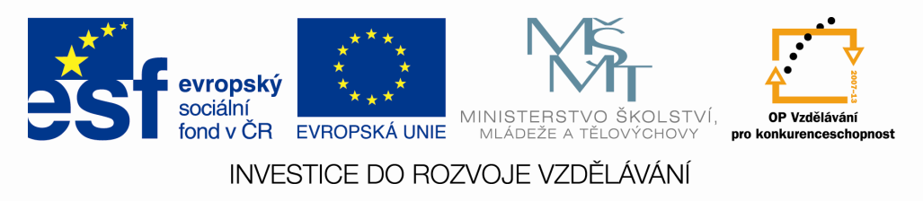
NAHOSEMENNÉ ROSTLINY
Jméno: datum:
Semeno bez_________________________________________.
Nevytváří pravé_______________________ - šištice (dřevnatější a jednopohlavní).
Větrosnubné rostliny:_______________________________________________________.
Část rostliny vytváří semena se zdužnatělými částmi a ta se šíří díky živočichům:__________
__________________________________________________________________________.
CYKASY
Objevily se koncem prvohor, nejvíce rozšířené v ____________________________, potom začaly ubývat, dnes málo druhů. Tvarem jsou podobné palmám, dvoudomé rostliny s dřevnatým kmenem. Samičí pohlavní orgány jsou podobné_________________, samčí sdružené do________________________.
Výskyt:___________________________________________________________________.
JINANY
Největší rozvoj v_____________________________. Dvoudomý strom s_________________ listy, které připomínají_____________________.
Zástupce:___________________________________________________________________
JEHLIČNANY
Jehlicovitý tvar listu. Stálezelené dřeviny, ale i opadavé:_____________________________. Stonkem prochází __________________kanálky. Jehlice jsou na zkrácených stonkových článcích___________________________.
Rozmnožování:
Vajíčka bez obalu jsou umístěna na šupinách šištic – 2 vajíčka na jedné šupině.
Šiška reaguje na vzdušnou vlhkost:_______________________________________________
__________________________________________________________________________.
Výskyt:______________________________________________________________________
Zástupci jehličnanů:
______________________________________________________________________________________________________________________________________________________
- Co umožňuje borovici růst na skalách? Proč na skalách většinou neroste taky smrk?
______________________________________________________________________________________________________________________________________________________

- Co se může stát smrku a co borovici při velké vichřici? Spíše se zlomí nebo vyvrátí? Zdůvodni.

A, smrk:____________________________________
__________________________________________

B, borovice:_________________________________
__________________________________________

SEBEHODNOCENÍ:

